Літературне читання
3 клас
Вчитель початкових класів Красноградського НВК№3, вчитель-методист Літвінова Л.В.
Тема. А.Качан .Біля тихого Дунаю
Мета: вчити учнів сприймати змальовані словами образи природи рідного краю у віршованих текстах, удосконалювати навички виразного читання, розвивати творчу уяву, мовлення, збагачувати словниковий запас, виховувати любов до природи.
Обладнання: підручник, асоціативний малюнок вірша.
Хід уроку
І.Організаційний момент
Весело дзвоник у школі лунає,
Діток усіх на урок він скликає.
Добре знає наш шкільний дзвінок,
Що для школяра – важливий кожний урок!

ІІ. Мовленнєва розминка
Робота над скоромовкою. Гра «Дощик»
Учні читають хором.
- Накрапає(тихо).
- Пускається сильніше(голосніше).
- Злива(голосно).
- Дощ слабшає(тихіше).
- Дощ припинився.

Йшов помалу лісом лось.
В лісі лось злякавсь когось.
Так злякався лось когось,
Що тікати довелось.

ІІІ. Мотивація навчальної діяльності
Передбачення теми уроку

Відгадування загадки
Хоч без крил, але літаю,
Вербі коси заплітаю.
Погойдаю в лісі гілку.
Заколишу в квітці бджілку.
Якщо добре розлютити
Можу шкоди наробити.
(Вітер).
- Діти, як ви думаєте, про що ми будемо читати на уроці ?
- Отже, ми будемо працювати над віршем А.Качана «Біля тихого Дунаю».
Наше завдання – вчитися правильно, виразно читати вірш, аналізувати прочитане, робити висновки.
ІV.Сприймання й усвідомлення нового матеріалу
1.Виразне читання вірша вчителем.
- Про що розповідається у вірші ?
- Хто його персонаж ?
2. Словникова робота.
Читання слів «луною»за вчителем.
Перебирає жваво
поцілунки молочай
збивається наздоганяти

вдає
- Яке слово «зайве» у першому стовпчику ? Чому?
- Дібрати синоніми до слів перебирає, вдає, жваво.

3.Гра «Рибки». Мовчазне читання вірша.

4.Аналіз змісту з елементами вибіркового читання.
- Де хлопчик зустрівся з вітерцем ?
- Про яку пору року згадується?
- Де побував вітер ?
- Яким він був?
5.Читання в парах по два рядки.
Фізкультхвилинка ( діти виконують імітаційні рухи під читання вчителем вірша)
6. Читання вірша використовуючи прийом «Піктограми» (асоціативний малюнок вірша)
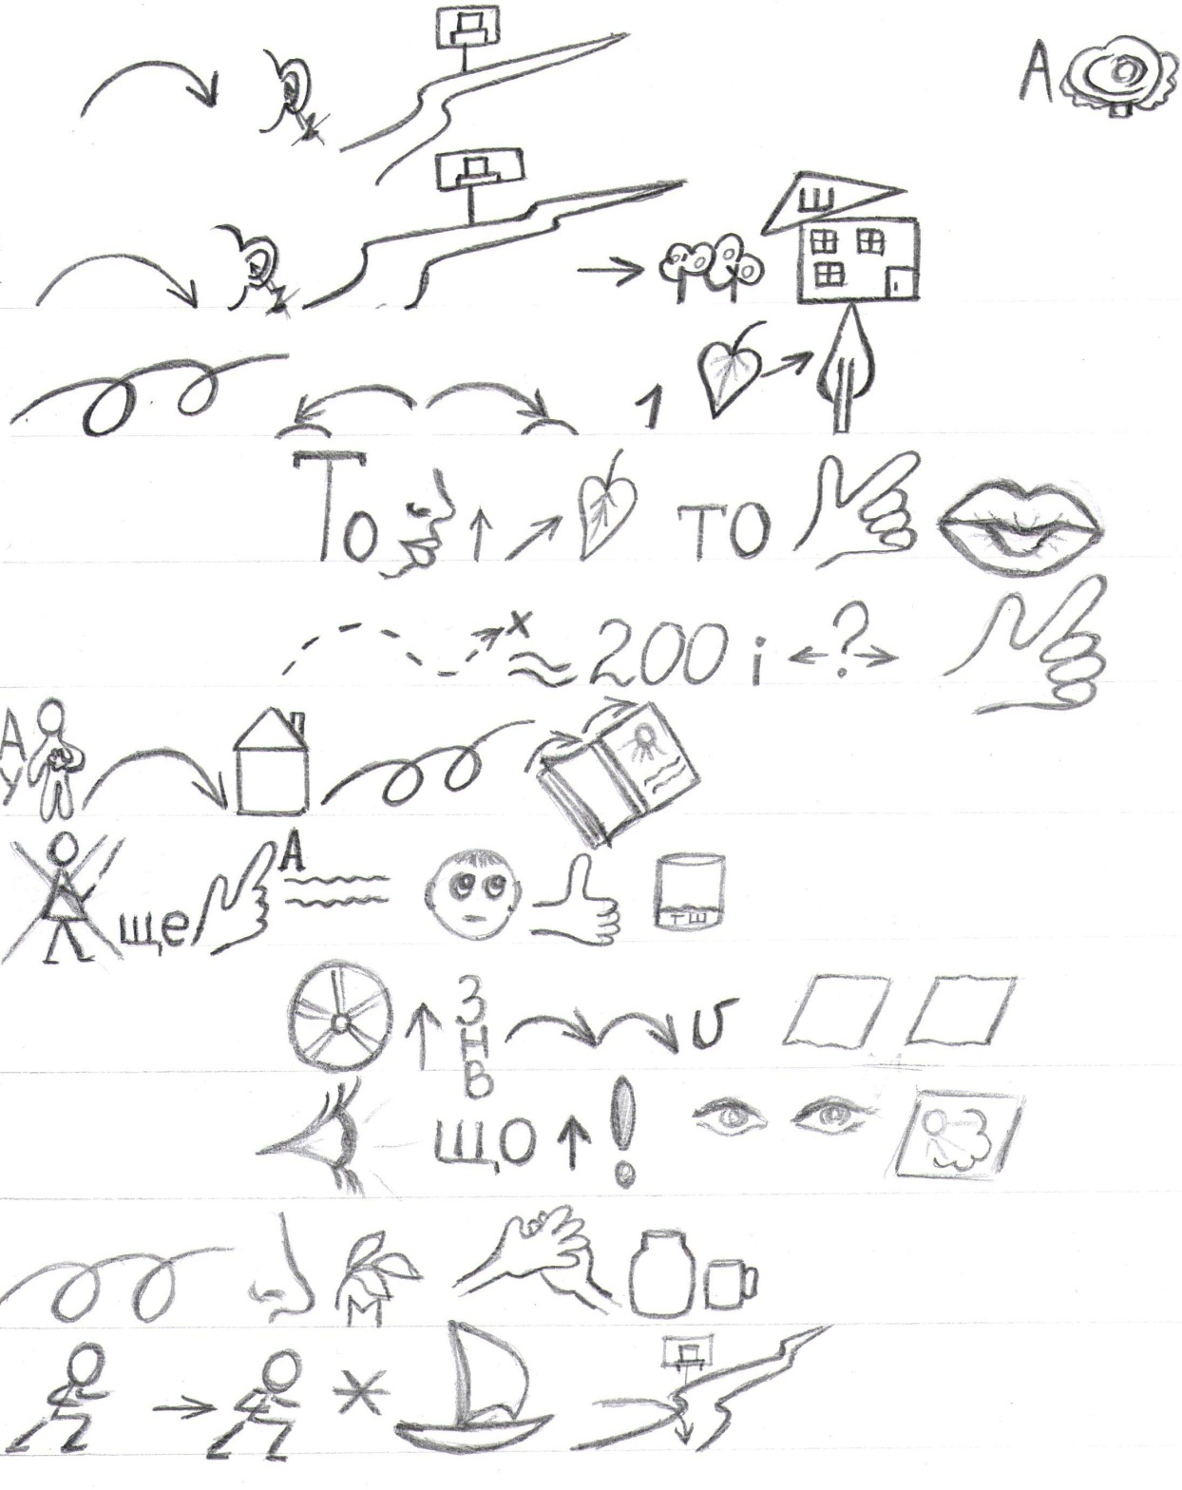

7. Робота в групах.
Прийом «Стенографіст». Відтворити вірш за допомогою ключових букв.
1 гр. Бл тхг Дн,
сд стр шкл,
втрц прбр
прш лст н тпл.

2гр.Т цл вн т лст,
т рх пцлнк:
дбртс дс д двст-
збвтс з рхнк.

3 гр. мн бл хт
втрц грт кнжк;
н нвчс щ чтт;
т вд , щ вм тршк.

4 гр. с вн знв грт жвв
з стрнк стрнк , -
вдн, щ йм цкв
рздвлтс кртнк.

8.Ігровий прийом «Перевтілення». Я- «вітер».
Учням пропонується перевтілитись у вітер, щоб спонукати до словесної творчості.

V.Рефлексія
- Які ваші враження від уроку ?
- Що, на вашу думку, вдалося найкраще ? Чому
- Чого нового дізналися?

VІ.Домашнє завдання
Виразно читати вірш, кожній групі намалювати ілюстрацію до вказаної строфи.

